**VLASTNOSTI LÁTOK**

Látka- hmota zložená z atómov a molekúl, ktorá má ____________________ alebo ____________________ vlastnosti.

1**.SKUPENSTVO**: a) tuhé !!!!! (ľad,bronz,železo)..  
 b) kvapalné (olej, voda...)  
 c) plynné (dusík, vzduch...)

2.**FARBA** – svetložlté, biele, bezfarebné ☺

3**.CHUŤ** - sladká, slaná, bez chuti...

4. **ČUCH** – ZÁPACH, bez zápachu, sladký, dráždivý,

5. **VZHĽAD** – drsná,hladká, kryštalická látka

6. **ROZPUSTNOSŤ** – vo vode, tuku ..  
- rozpustné (soľ) /nerozpustné (benzín vo vode...)

POZOR NA POJMY:   
priesvitná - ______________________ bielastá - _____________________________

Pevné skupenstvo- ___________________ skupenstvo

Obrázok, na ktorom je stôl

Automaticky generovaný popis

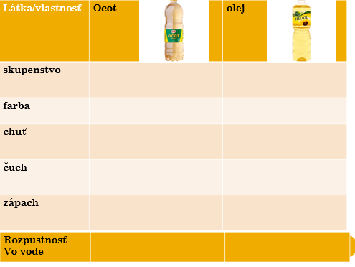

PRAVDA ALEBO LOŽ ? – lož oprav na pravdu

* Cukor má pevné skupenstvo.
* Alkohol sa vo vode nerozpúšťa.
* Olej má vyššiu hustotu ako voda.
* Síra je vo vode rozpustná.
* Ocot od oleja odlíšime hlavne podľa farby a skupenstva.
* Soľ je vo vode nerozpustná.
* Voda má priesvitnú farbu.

ZMES je __________________________________________________________________

* na oddelenie zložiek zo zmesí používame metódy, založené na ***odlišných vlastnostiach*** zložiek:
* **Usadzovanie=sedimentácia**
* **Filtrácia**
* **Odparovanie**
* **Kryštalizácia**
* **Destilácia**